**Documento de Programa**

**General**

A

**Tools**

* Unity (ver. 2021.3.30f)
* Visual Studio 2022 (C#)

# **Objeto Jugador**

## 1. Obj_Player

Es el objeto principal del objeto, contiene todos los hijos y componentes esenciales para el personaje.

### 1.1 - Transform

Determina la posición, rotación y escala del objeto.

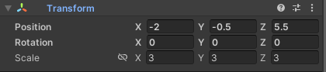

### 1.2 - RigidBody

Proporciona la física a un objeto.

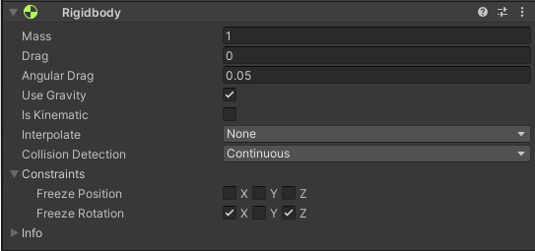

### 1.3 – Capsule Collider

Determina el espacio que ocupa el personaje.

Usamos Radio y Altura para mover los límites.

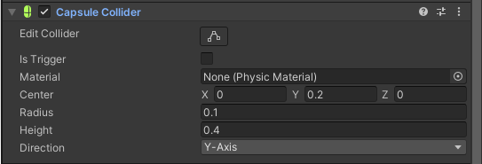

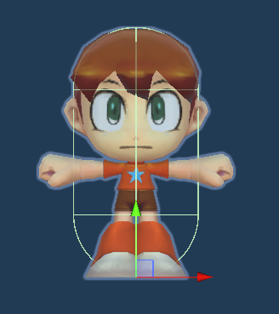

### 1.4 – Player Input

Determina el control y tipo de controles que tiene el personaje.

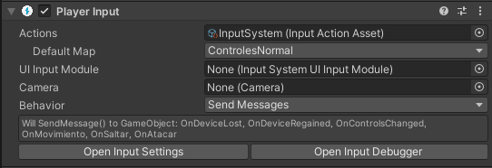

Controles Normal

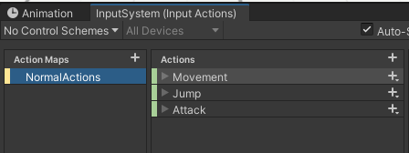

* Movimiento – Stick Izquierdo
* Saltar – Boton B (Nintendo)
* Atacar – Boton A (Nintendo)

### 1.5 - Animator

Este componente gestiona las animaciones del objeto.

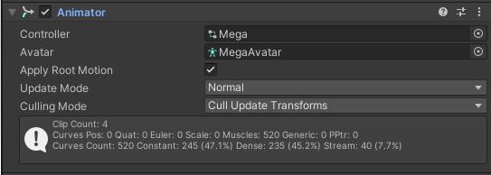

Como crear animaciones:

### 1.6 – Scr_PlayerMove

Controla el movimiento del jugador.

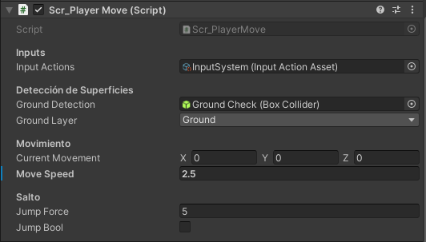

#### Codigo: Inputs

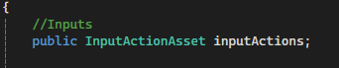

InputActions se refiere al archvio del new Input Manager que contiene los Action Maps.

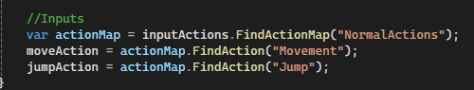

Usamos la actionMap, a la cual le asignamos el mapa de ControlesNormal, para asignar los inputs a sus respecitvas variables.

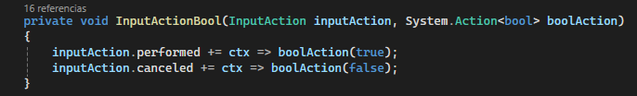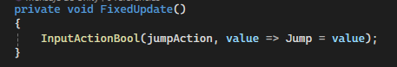

La función InputActionBool() es la que detecta los input del control y prende/apaga su bool correspondiente.

#### Codigo: GroundCheck

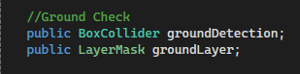

El Ground Check es la detecion de la superficie, para saber si el personaje esta en el suelo o en el aire.

Usamos un BoxCollider groundDetection para detectar objetos, y LayerMask groundLayer para asignar la Layer que tienen que tener los objeto para conciderarlos superficie.

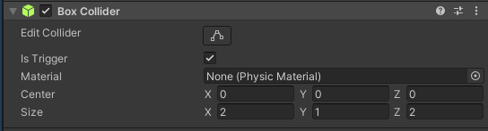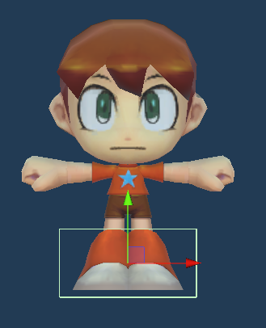

Este collider es un hijo del objeto principal, es un trigger y esta posicionado en los pies del objeto.

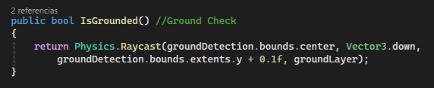

IsGrounded() es el método principal de la comprobación del terreno.

Lanza un rayo desde el centro del boxCollider hacia abajo, si detecta objetos con la capa “Ground” devuelve verdadero, sino devuelve falso.

#### Codigo: Movimiento con Stick

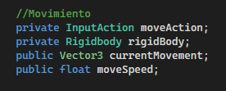

Para mover el objeto con el Stick usamos cuatro variables.

moveAction es la variable que guarda el input del Stick.

rigidBody es el componente Rigidbody.

currentMovement guarda la posicion actual del Stick.

moveSpeed determina la velocidad con la que se va mover.

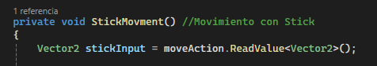

La función Stick Movement() es la que se encarga de mover al objeto.

El Vector2 stickInput guarda la posicion X e Y del Stick.

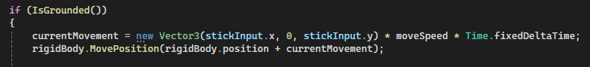

Si estamos en la superficie caluclamos la velocidad y direccion en currentMovment lo sumamos a rigidBody.position.

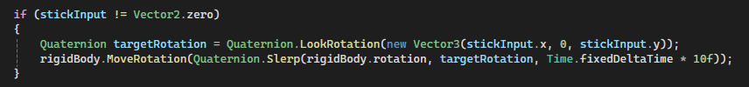

Para girar suavemente, si el jugador está en movimiento, se calcula la rotación del personaje en targetRotation y luego se usa Quaternion.Slerp para suavizar la rotación.

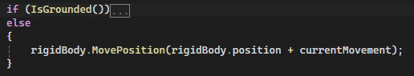

Este ultimo else es para asegurarse que al saltar o caer mientras nos movemos, se mantenga esa direccion y el personaje no se deje de mover repentinamente.

#### Codigo: Salto

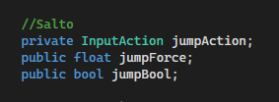

El salto se controla con jumpForce que determina la altura del salto y jumpBool que se activa cuando lo ejecuta.

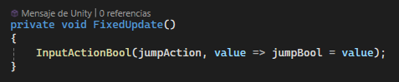

Al presionar el boton llamamos la funcion JumpFunction() y se prende la bool jumpBool.

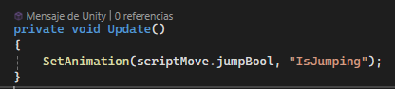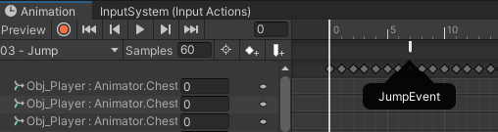

En el Scr_PlayerAnimation al activarse la jumpBool se activa lo mismo en el Animator, lo que reproduciera la animacion de saltar.

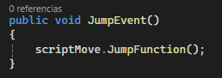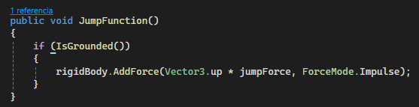

El JumpEvent activa la JumpFunction.

Si el jugador esta en la superficie causara que salte utlilizando jumpForce.

### 1.7 - Scr_PlayerAnimations

Se usa para manejar las animaciones, la bools y los eventos.



#### Code: Componentes

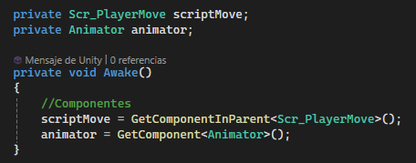

Tomamos como componentes el Animator y el Scr_PlayerMove.

#### Code: Bool de Animaciones

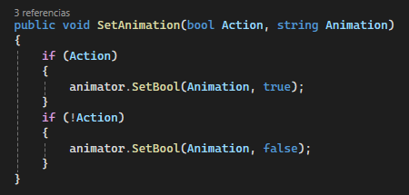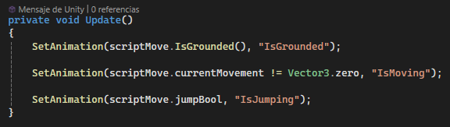

La funcion SetAnimation tiene dos variables, Action que es la condicion y Animation que es el nombre de la bool de animacion que se prende si la condicion se cumple.

#### Code: Eventos

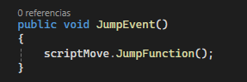

Algunas acciones se realizan en frames especificos de la animacion.

Eventos:

* *JumpEvent* – Activa el movimiento para saltar.